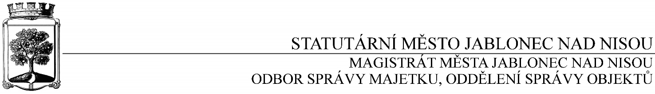
OBJEDNÁVKA č. OSM/OSO/316/2017

Objednatel Dodavatel
Statutární město Jablonec nad Nisou Název firmy: IVAK s.r.o.
Mírové náměstí 19 adresa: V Luzích 2356/22a
PSČ 467 51 PSČ: 466 01 Jablonec nad Nisou
IČ: 002 62 340, DIČ: CZ00262340 IČ: 254 77 099, DIČ: CZ25477099
číslo účtu: 121-451/0100 kontaktní osoba: Petr Salaba
bankovní ústav: KB Jablonec nad Nisou tel: 603 891 641
kontaktní osoba: Jiří Cvrček e-mail: petr.salaba@volny.cz
tel.: 483 357 297, e-mail: cvrcek@mestojablonec.cz

Předmět objednávky:
Objednáváme u Vás opravu, a to: oprava havárie potrubí TV a cirkulace, vše dle Vaší CN, ze dne 31.5.2017, v celkové částce Kč 82.130,- bez DPH /DPH 21% tj. 99.377,-/.
Akce: potrubí TV a cirkulace, suterén Bazén, Svatopluka Čecha 4204/80, Jablonec nad Nisou
Záruka: 24 měsíců od převzetí a odstranění případných vad a nedodělků
Termín: od 26.6.2017 /odstávka bazénu-nejkratší možná doba/
Upozornění: zhotovitel je povinen napsat do faktury DIČ objednatele, jinak mu bude faktura vrácena
Zhotovitel při předání připraví PP a do faktury napíše kód stavebních prací

Objednavatel prohlašuje, že opravované objekty jsou používány k ekonomické činnosti a ve smyslu informace GFŘ a MFČR ze dne 9.11.2011 bude pro výše uvedenou dodávku aplikován režim přenesené daňové povinnosti podle § 92a zákona o DPH. Dodavatel je povinen vystavit za podmínek uvedených v zákoně doklad s náležitostmi dle § 92a odst. 2 zákona o DPH.

…………………………….……………
Ing. Jaromíra Čechová
vedoucí odboru správy majetku
správce operace

…………………………………………
Václav Kotek
vedoucí oddělení správy objektů
příkazce operace
Smluvní ujednání:
- Při 14denní splatnosti (tj. minimální splatnost faktury), musí být faktura doručena na podatelnu magistrátu města nejpozději do 3 dnů od data vystavení
- Při delší splatnosti musí být faktura doručena nejpozději do 14 dnů před lhůtou splatnosti
- Na faktuře je nutné uvést úplné číslo objednávky a jméno kontaktní osoby
- K faktuře dodavatel přiloží podepsanou kopii objednávky Magistrátu města Jablonec nad Nisou

V Jablonci nad Nisou dne: 12. června 2017
----------------------------------------------------------------------------------------------------------------------------------------
Potvrzení objednávky: OSM/OSO/316/2017
Obchodní firma:
adresa:
IČO:
Jméno a příjmení oprávněného zástupce dodavatele:
razítko a podpis

